**[金融政策及信息化体系高级研修班笔记之一：中国的支付系统](http://wiki.primeton.com/pages/viewpage.action?pageId=18219574)**

*<内部资料，请勿外传>*

授课人：人民银行 李晓枫

授课人介绍：现任中国金融电子化公司董事兼金融信息化研究所所长，中国人民银行金融IC卡推进工作领导小组办公室主任，高级工程师（教授级），中国 金融标准化委员会委员。2003年10月任职人民银行科技司副司长，分管运行维护、网络与信息安全、支付清算、银行卡与电子支付等技术管理工作；2011 年11月任职金融信息中心主任兼人民银行金融IC卡推进领导小组办公室主任；2013年5月任职中国金融电子化公司董事兼金融信息化研究所所长。曾负责主 持人民银行数十项重要信息化项目建设工作，或银行业科技进步一等奖两次，二等奖八次，三等奖两次。负责主持编制《中国金融集成电路（IC）卡标准》 （PBOC2.0与PBOC3.0），《中国金融移动支付技术标准》（2012版）。先后发表数十篇论文与论著。

一、支付体系的基本概念

现代支付体系主要由支付服务组织、支付工具、支付系统和支付体系监督管理等要素组成。

加强支付体系的建设有助于：

1. 加速社会资金周转，提高社会资金的使用率
2. 畅通货币政策传导
3. 密切金融市场联系，如票据市场、金融市场与支付系统连接、支持资金清算
4. 促进金融稳定，防范支付风险

二、我国支付体系的组成

1. 支付服务组织：人民银行、商业银行、支付清算组织（票据交换所、银联、支付宝等）
2. 支付工具：现金支付、非现金支付（票据、银行卡和电子支付工具，如网上支付、移动支付等）
3. 支付系统：央行支付系统、商业银行行内系统、票据支付系统、银行卡支付系统
4. 支付体系监管：
   1. 监管目标：安全和效率
   2. 监管标准：法律、法规、规章，《中国人民银行发》、《商业银行法》、《非金融机构支付服务管理办法》、《票据法》、《电子签名法》等

三、运行基础设施

1. 国家处理中心
2. 北京主站为生产中心
3. 无锡主站为备份中心
4. 上海中心（二代支付的生产中心）
5. 北京中心（尚在建设中）
6. 32个城市处理中心
7. 省一级小规模机房

四、大小额支付系统

业务功能：

1. 覆盖全国金融机构的参与者接入功能
2. 稳定、高效的大额资金清算
   1. 大额实时支付采取逐笔发送支付指令、全额实时清算资金的业务处理模式
3. 丰富的日常支付功能
   1. 小额支付除支持传统的借、贷记业务外，还能支持办理公用事业收费、工资、养老金和保险金的发放、支票圈存和支票影像截留等日常支付业务
4. 金融市场的最终清算功能
   1. 大额支付系统通过与有关系统连接，可直接支持银行间债券市场、同业拆借市场、银联公司、上海清算所各金融市场交易的资金最终结算
   2. 大额支付系统为中央银行再贷款、再贴现、公开市场操作、债券发行兑付、债券交易等业务提供实时结算
5. 完善的流动性管理和风险防范功能
   1. 提供联机头寸查询、日间透支限额、自动质押融资机制、授信、排队撮合、设置清算窗口等系统功能。商业银行可随时查询和预测其头寸的变化情况，并根据需要及时筹措资金。
   2. 采用全额实时清算资金、不足支付的交易作排队处理的方式，并具备债券质押与资金融通相结合的自动质押融资机制、设置最低余额控制、高额罚息贷款等功能，切实防范支付风险。
6. 灵活支持支付业务的创新与发展
   1. 支持城市商业银行汇票处理中心接入，使得各城市商业银行可以方便的开展跨区域汇票业务
   2. 通过在大额普通汇兑业务中增加业务种类，实现了对人民币跨境支付业务的支持
   3. 通过在报文格式标准中定义数据填写规则，实现了对华东三省一市汇票、支票截留、支票圈存等区域特色业务的支持

五、支付系统交易量分布（由于彩色转黑白失真，排名后几位的数据可能有误）

1. 交易业务量分布（2010年）
   1. 56.8%，大额支付系统
   2. 35.24%，小额支付系统
   3. 3.02%，同城票据交换系统
   4. 1.96%，银联银行卡跨行交易清算系统
   5. 0.32%，银行业金融机构行内支付系统
   6. 0.06%，全国支票影像交换系统
   7. 2.6%，其他：网上支付跨行清算系统（超级网银）、城市商业银行汇票处理系统和支付清算系统、农信银支付清算系统
2. 交易金额量分布（2010年）
   1. 66.35%，大额支付系统
   2. 27.52%，小额支付系统
   3. 4.4%，全国支票影像交换系统
   4. 0.67%，银联银行卡跨行交易清算系统
   5. 0.02%，同城票据交换系统
   6. 0.06%，银行业金融机构行内支付系统
   7. 0.97%，其他：网上支付跨行清算系统（超级网银）、城市商业银行汇票处理系统和支付清算系统、农信银支付清算系统
3. 2011年，大额实时支付系统处理业务3.72亿笔，金额1355.28万亿元，同比分别增长27.8%和22.7%，业务金额是全国GDP（47.16万亿元）总量的28.74倍。日均处理业务约150万笔，金额约5.42万亿元。

六、网上支付跨行清算系统（超级网银）

系统定位

1. 中国现代化支付系统的重要应用系统
2. 主要支持网上跨行零售支付业务的处理
3. 业务指令逐笔发送、实时轧差、定时清算
4. 客户通过在线的方式提交支付业务，并可实施获取业务处理结果

业务种类

1. 支付类业务
   1. 网银贷记业务
   2. 网银借记业务
   3. 第三方贷记业务
   4. 授权第三方贷记业务
   5. 第三方预授权确认付款业务
2. 信息类业务
   1. 第三方预授权/撤销
   2. 付款授权协议签约/解约
   3. 帐户信息跨行查询授权协议签约/解约
   4. 帐户信息跨行查询业务
   5. 业务状态查询
   6. 业务撤销
   7. 自由格式报文
3. 系统管理类业务
   1. 净借记限额管理
   2. 风险预警管理

典型业务流程

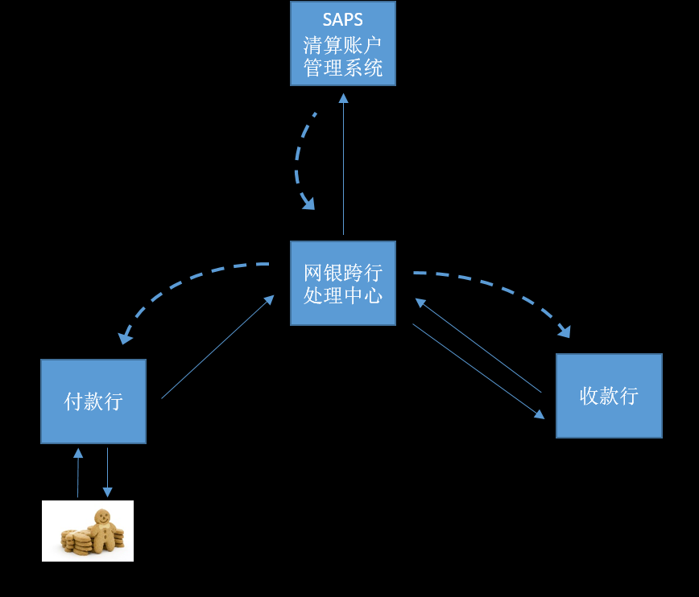

七、其他支付系统

1. 境内外币支付系统
   1. 多币种结算平台
   2. 实现境内外比离岸支付
   3. 替代SWIFT
2. 电子商业汇票系统ECDS(市场比A股的规模大)
   1. 建立电子商业汇票业务平台
   2. 实现商业汇票的全程电子化
   3. 提供纸质商业汇票登记查询与商业汇票公开报价功能

八、二代支付系统建设进展  
        立足第一代支付系统的成功经验，引入先进的支付清算管理理念和技术，进一步丰富系统功能，提高清算效率，拓宽服务范围，加强运行监控，完善灾备系统，建设 适应新兴电子支付发展的、面向参与者管理需要的、功能更完善、架构更合理、技术更先进、管理更简便，以上海中心建设为起点，以北京中心投产为建成标志的新 一代支付系统。

1. 业务创新
   1. 灵活的接入方式及清算模式
   2. 全面的流动性管理功能
   3. 支持新兴电子支付业务处理
   4. 支持外汇交易市场PVP清算
   5. 人民币跨境结算功能
2. 技术创新
   1. 支付报文国际标准化
      1. 采用ISO20022
      2. 采用UTF-8编码
   2. 更高的系统可用性
      1. 充分应用Sysplex、Hyperswap、GDPS-MGM等高可用性技术（注：这些技术都是IOE的）
      2. 调整应用结构，支持并行处理
      3. 报文传输与业务处理分离
   3. 更高效的运行维护机制
      1. 建设应用监控系统，提高自动化运维水平
      2. 多中心一体化运营
      3. 控制中心与数据中心分离
   4. 丰富的信息管理及数据统计分析功能
      1. 更强大的业务实施监控系统
      2. 引入类似搜索引擎的全文检索技术，支持海量数据的归档和检索
   5. 健全的系统备份功能
      1. 生产站点和备份站点同步建设